

ENGENHEIRO DE QUALIDADE DE SOFTWARE
Eduardo de Araujo Soares
Análise de Qualidade
São Paulo
2026
RESUMO
Este trabalho apresenta a estratégia de qualidade e a automação de testes aplicadas ao e-commerce EBAC-SHOP, conduzidas como parte de um time ágil. Foram analisadas oito histórias de usuário (carrinho, login, API de cupons, catálogo de produtos, painel Minha Conta, meus pedidos, endereços e detalhes da conta), para as quais foram escritos critérios de aceitação em Gherkin e 49 casos de teste, aplicando partição de equivalência, análise de valor limite, tabela de decisão e transição de estado. A automação cobre a interface web com Cypress e Playwright, usando Page Object, a API de cupons com Supertest, Jest e validação de contrato com Ajv, e a performance com K6 (20 usuários virtuais, 2 minutos e rampup de 20 segundos). Os relatórios são gerados com Mochawesome, Allure e jest-html-reporters. A execução é automatizada com GitHub Actions: um workflow manual executa em sequência os testes de UI (Playwright e Cypress), de API (Supertest e Pytest) e de performance (K6) e publica os relatórios como artefatos de cada execução.
Palavras-chave: Qualidade de software. Automação de testes. Gherkin. Integração contínua. Testes de performance.
LISTA DE ILUSTRAÇÕES
Figura 1 – Tela “Catálogo de produtos” 9
Figura 2 – Tela “Minha Conta” 10
Figura 3 – Tela “Meus pedidos” 11
Figura 4 – Tela “Meus endereços” 12
Figura 5 – Tela “Detalhes da conta” 14
Figura 6 – Relatório Cypress 19
Figura 7 – Relatório Playwright com Pytest 19
Figura 8 – Relatório API com Pytest 20
Figura 9 – Relatório API com Supertest 20
Figura 10 – Integração contínua executada manualmente 22
Figura 11 – Artifacts gerados – Relatórios e screenshots 22
Figura 12 – Execução em tempo real dos testes 23
Figura 13 – Falha do teste automatizado teste_bloqueio_login (Playwright) 25
Figura 14 – Mensagem exibida após a terceira tentativa com senha incorreta 25
Figura 15 – Endereço salvo com sobrenome “12345” (Cypress) 27
Figura 16 – Endereço salvo com nome “12345” (Cypress) 27
LISTA DE QUADROS
Quadro 1 – Estratégia de teste 7
Quadro 2 – US-0001 – Adicionar item ao carrinho (carrinho.feature) 8
Quadro 3 – US-0002 – Login na plataforma (login.feature) 8
Quadro 4 – US-0003 – API de cupons (apiCupons.feature) 8
Quadro 5 – US001 – Catálogo de Produtos 9
Quadro 6 – Critérios de aceitação em Gherkin (catalogoProdutos.feature) 9
Quadro 7 – US002 – Painel Minha Conta 10
Quadro 8 – Critérios de aceitação em Gherkin (painelMinhaConta.feature) 10
Quadro 9 – US003 – Meus Pedidos 10
Quadro 10 – Critérios de aceitação em Gherkin (meusPedidos.feature) 11
Quadro 11 – US004 – Endereços 11
Quadro 12 – Critérios de aceitação em Gherkin (enderecos.feature) 12
Quadro 13 – US005 – Detalhes da conta 12
Quadro 14 – Critérios de aceitação em Gherkin (detalhesConta.feature) 13
Quadro 15 – Resumo dos casos por história 14
Quadro 16 – Relação dos casos de teste 15
Quadro 17 – Estrutura de pastas do repositório 17
Quadro 18 – Comparativo entre Cypress, Playwright e Selenium WebDriver 17
Quadro 19 – Configuração dos testes de carga com K6 22
Quadro 20 – Resultados dos testes de performance com K6 23
Quadro 21 – Relatório do BUG-001 24
Quadro 22 – Relatório do BUG-002 26
SUMÁRIO
1 INTRODUÇÃO 6
2 O PROJETO 7
2.1 Estratégia de teste 7
2.2 Critérios de aceitação 7
2.2.1 Histórias refinadas 8
2.2.2 Histórias criadas para este trabalho 9
2.3 Casos de testes 14
2.4 Repositório no GitHub 17
2.5 Testes automatizados 17
2.5.1 Automação de UI 17
2.5.2 Automação de API 19
2.6 Integração contínua 21
2.7 Testes de performance 22
2.8 Relatório de bugs 24
3 CONCLUSÃO 29
REFERÊNCIAS 30

1 INTRODUÇÃO
A EBAC-SHOP é uma loja virtual de testes usada neste trabalho como sistema sob teste. O objetivo é aplicar, de ponta a ponta, o fluxo de trabalho de um Quality Engineer: entender as histórias de usuário, definir critérios de aceitação, projetar casos de teste, automatizar os de maior valor e medir o comportamento da aplicação sob carga.
O trabalho parte de três histórias já refinadas (US-0001 – Adicionar item ao carrinho, US-0002 – Login na plataforma e US-0003 – API de cupons) e as complementa com cinco histórias escritas para as funcionalidades Catálogo de Produtos, Painel Minha Conta, Meus Pedidos, Endereços e Detalhes da Conta, nomeadas US001 a US005.
Os capítulos seguintes descrevem a estratégia de testes, os critérios de aceitação em Gherkin, os casos de teste, o repositório, as automações de UI e API, a integração contínua e os testes de performance. Espera-se, como resultado, um repositório organizado e reproduzível, que sirva de base para a evolução contínua da cobertura de testes.

2 O PROJETO
Os testes foram desenvolvidos para validar o e-commerce EBAC-SHOP (http://lojaebac.ebaconline.art.br/), considerando as histórias de usuário como se o trabalho fosse realizado dentro de um time ágil. As etapas a seguir acompanham o fluxo do planejamento à entrega.

2.1 Estratégia de teste
A estratégia foi organizada em ramos resumidos no Quadro 1.
Quadro 1 – Estratégia de teste
Diretriz | Definição adotada
Objetivo | Garantir que as funcionalidades de compra e conta do cliente atendam às regras de negócio das histórias, detectando falhas cedo e de forma repetível.
Papéis e responsabilidades | Quality Engineer: planeja, escreve critérios e casos, automatiza, executa e reporta. Solicitante/Product Owner: define as regras de negócio. Desenvolvimento: corrige os defeitos encontrados.
Fases de teste | Análise das histórias, critérios de aceitação, projeto de casos, automação, execução, relatório e integração contínua.
Tipos de teste | Funcional, de regressão, de contrato (API), de performance (carga, pico e estresse) e exploratório manual.
Técnicas | Partição de equivalência, análise de valor limite, tabela de decisão, transição de estado e teste de caso de uso.
Padrões | Gherkin (BDD) para critérios, Page Object e camada de fluxo (Flow) na UI, camada de serviço na API e dados de teste separados.
Abordagem | Automatizada nos casos de maior valor (caminho feliz e alternativo); manual nos demais, com rastreabilidade nos casos de teste em Gherkin (seção 2.3).
Plataformas | Web e API.
Ferramentas | Cypress (JavaScript), Playwright (Python e Pytest), Supertest com Jest, Ajv, K6, Mochawesome, Allure, jest-html-reporters, GitHub e GitHub Actions.
Ambientes | Loja pública EBAC-SHOP (http://lojaebac.ebaconline.art.br/)
Fonte: Elaborado pelo autor (2026).

2.2 Critérios de aceitação
As histórias “Adicionar item ao carrinho”, “Login na plataforma” e “API de cupons” possuem critérios de aceitação em linguagem Gherkin (mais de 4 cenários cada), disponíveis na pasta Gherkin do repositório. As cinco funcionalidades restantes foram descritas como histórias de usuário, com regras de negócio (RN) e critérios em Gherkin, apresentados em seguida.

2.2.1 Histórias refinadas
Quadro 2 – US-0001 – Adicionar item ao carrinho (carrinho.feature)
# | Cenário
1 | Remover item do carrinho
2 | Seguir para pagamento e retornar
3 | Não permitir adicionar item indisponível ao carrinho
4 | Adicionar itens ao carrinho
5 | Adição de produtos com variações no carrinho
6 | Aplicação de desconto conforme valor do carrinho
7 | Limite de itens do mesmo produto no carrinho
8 | Limite de valor total do carrinho
Fonte: Elaborado pelo autor (2026).
Quadro 3 – US-0002 – Login na plataforma (login.feature)
# | Cenário
1 | Autenticação com credenciais válidas
2 | Bloqueio de acesso após multiplas tentativas
3 | Não permitir login de usuário inativo
4 | Manter o bloqueio durante os 15 minutos
5 | Liberar o login após o período de bloqueio
6 | Autenticação com credenciais invalidas
Fonte: Elaborado pelo autor (2026).
Quadro 4 – US-0003 – API de cupons (apiCupons.feature)
# | Cenário
1 | Acesso não autorizado à API de cupons
2 | Cadastrar cupom com sucesso
3 | Validação de erro ao cadastrar cupom
4 | Não permitir cadastro de cupons com código repetido
5 | Listar todos cupons
6 | Listar cupom com ID válido
7 | Listar cupom com ID inválido
8 | Editar cupom com ID válido
9 | Editar cupom com ID inválido
Fonte: Elaborado pelo autor (2026).

2.2.2 Histórias criadas para este trabalho
Quadro 5 – US001 – Catálogo de Produtos
Projeto | EBAC-SHOP | Versão | 001
Tipo | Feature | Story point | 7
Solicitante | Eduardo de Araujo | Prioridade | Alta

Descrição
Como cliente da EBAC-SHOP
Quero visualizar um catálogo de produtos
Para poder escolher um ou mais itens e seguir para o pagamento

ID | Regras de negócio
RN01 | Cada item do catálogo deve possuir uma imagem, um nome, um valor e uma avaliação
RN02 | Na visualização em grade, ao posicionar o mouse em cima de um produto, opções para, salvar, comparar, ver opções e ver rapidamente devem ser exibidas e permitirem interação.
RN03 | Na visualização em lista as opções para, salvar, comparar, ver opções e ver rapidamente devem ser exibidas e permitirem interação.
RN04 | Deve ser possível ordenar os produtos por popularidade, média de classificação, mais recente, menor e maior preço.
RN05 | Deve ser possível alternar entre visualização dos produtos em lista ou grade
Fonte: Elaborado pelo autor (2026).
Quadro 6 – Critérios de aceitação em Gherkin (catalogoProdutos.feature)
# | Cenário
1 | Exibir imagem, nome, valor e avaliação em cada item
2 | Exibir opções ao posicionar o mouse na visualização em grade
3 | Exibir opções na visualização em lista
4 | Ordenar os produtos
5 | Alternar entre visualização em grade e em lista
Fonte: Elaborado pelo autor (2026).
Figura 1 – Tela “Catálogo de produtos”
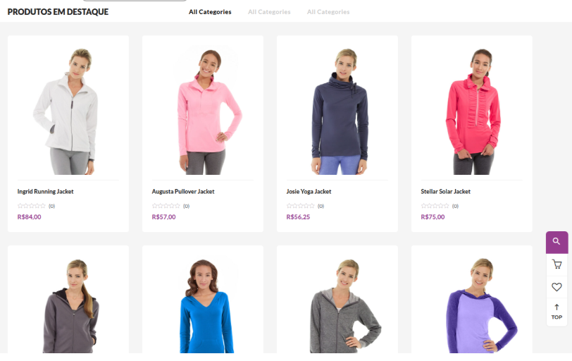
Fonte: Elaborado pelo autor (2026).
Quadro 7 – US002 – Painel Minha Conta
Projeto | EBAC-SHOP | Versão | 001
Tipo | Feature | Story point | 5
Solicitante | Eduardo de Araujo | Prioridade | Média

Descrição
Como cliente da EBAC-SHOP
Quero possuir um tela reservada para mim quando realizar o cadastro
Para ter controle de dados e pedidos referentes ao meu usuário

ID | Regras de negócio
RN01 | Deve possuir uma mensagem de boas vindas
RN02 | Deve permitir que o usuário faça logout da sua conta
RN03 | Só deve estar disponível para usuários com login ativo
RN04 | Caso o usuários não possua login ativo, uma tela para login ou registro deve ser carregada no lugar
Fonte: Elaborado pelo autor (2026).
Quadro 8 – Critérios de aceitação em Gherkin (painelMinhaConta.feature)
# | Cenário
1 | Exibir mensagem de boas-vindas
2 | Realizar logout da conta
3 | Disponibilizar o painel somente com login ativo
4 | Exibir tela de login ou registro sem login ativo
5 | Bloquear o painel após o logout
Fonte: Elaborado pelo autor (2026).
Figura 2 – Tela “Minha Conta”
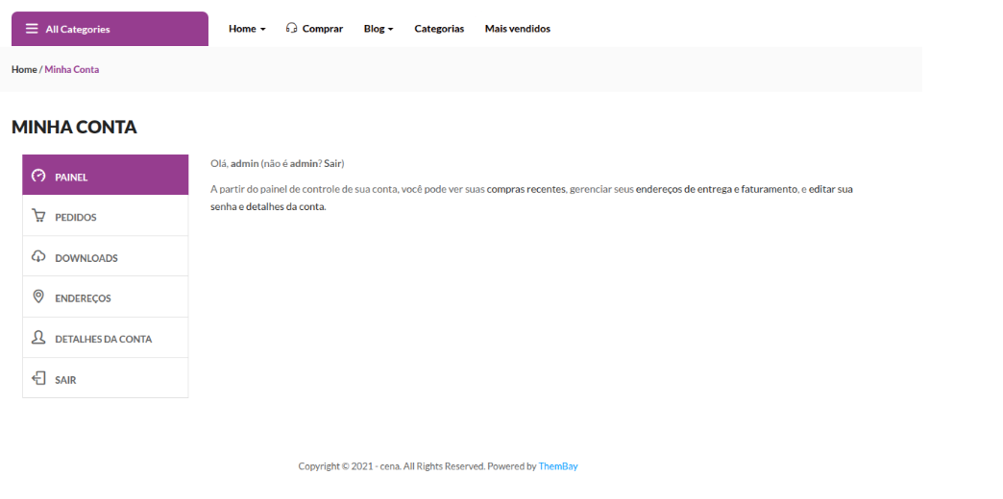
Fonte: Elaborado pelo autor (2026).
Quadro 9 – US003 – Meus Pedidos
Projeto | EBAC-SHOP | Versão | 001
Tipo | Feature | Story point | 6
Solicitante | Eduardo de Araujo | Prioridade | Alta

Descrição
Como cliente da EBAC-SHOP
Quero ter uma tela dedicada aos pedidos realizados
Para validar e acompanhar todos os dados dos itens solicitados pelo meu usuário

ID | Regras de negócio
RN01 | Cada produto pedido pago pelo cliente deve aparecer nessa página
RN02 | Cada produto deve possuir as seguintes descrições condizentes: Pedido, Data, Status e Total
RN03 | Cada produto deve possuir uma opção de “ação”, permitindo ao usuário visualizar com mais detalhes as informações da compra
RN04 | Ao clicar na opção ação, uma nova tela deve ser carregada com as seguintes informações: Pedido, Data, Status, Nome do produto, Valor de cada produto, Valor total, Método de pagamento e Detalhes do endereço
Fonte: Elaborado pelo autor (2026).
Quadro 10 – Critérios de aceitação em Gherkin (meusPedidos.feature)
# | Cenário
1 | Exibir pedidos pagos
2 | Exibir Pedido, Data, Status e Total de cada pedido
3 | Disponibilizar a ação de visualizar em cada pedido
4 | Exibir os detalhes completos do pedido
5 | Cliente sem pedidos
Fonte: Elaborado pelo autor (2026).
Figura 3 – Tela “Meus pedidos”
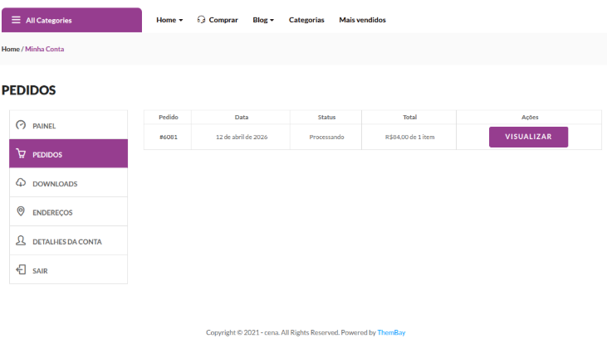
Fonte: Elaborado pelo autor (2026).
Quadro 11 – US004 – Endereços
Projeto | EBAC-SHOP | Versão | 001
Tipo | Feature | Story point | 4
Solicitante | Eduardo de Araujo | Prioridade | Baixa

Descrição
Como cliente da EBAC-SHOP
Quero ter uma tela dedicada aos meus endereços
Para editar e salvar endereços para utilização em pedidos futuros

ID | Regras de negócio
RN01 | Todos os campos marcados com (*) são de preenchimento obrigatório. Ao tentar salvar o formulário sem preencher qualquer um desses campos, o sistema deve impedir a gravação e exibir uma mensagem de validação no formato: “[Nome do Campo] é um campo obrigatório.”
RN02 | Os campos Nome, Sobrenome, País, Endereço, Cidade, Estado, CEP, Telefone e Endereço de e-mail devem ser obrigatórios
RN03 | O campo “Nome da empresa” deve ser opcional
RN04 | O modelo de campos para endereço de faturamento deve ser idêntico ao modelo de campos para endereço de entrega
RN05 | O usuário pode possuir dois endereços, sendo eles, um de faturamento e outro de entrega, ambos devem ser editáveis e não obrigatórios para a conta, apenas para os pedidos.
RN06 | Alterar um endereço não deve mudar o endereço registrado em uma compra anterior com status finalizado ou pendente.
Fonte: Elaborado pelo autor (2026).
Quadro 12 – Critérios de aceitação em Gherkin (enderecos.feature)
# | Cenário
1 | Validar campos obrigatórios do endereço
2 | Salvar endereço sem o nome da empresa
3 | Manter o mesmo modelo de campos entre faturamento e entrega
4 | Editar cada endereço de forma independente
5 | Conta sem endereços cadastrados
6 | Preservar o endereço de pedidos anteriores
Fonte: Elaborado pelo autor (2026).
Figura 4 – Tela “Meus endereços”
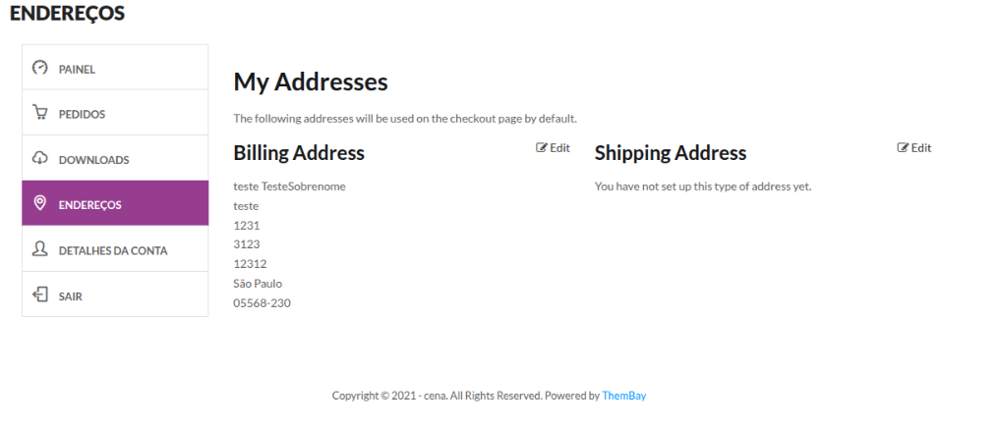
Fonte: Elaborado pelo autor (2026).
Quadro 13 – US005 – Detalhes da conta
Projeto | EBAC-SHOP | Versão | 001
Tipo | Feature | Story point | 4
Solicitante | Eduardo de Araujo | Prioridade | Baixa

Descrição
Como cliente da EBAC-SHOP
Quero ter uma tela dedicada aos detalhes da conta
Para editar e salvar dados atrelados ao meu usuário

ID | Regras de negócio
RN01 | Os campos marcados com (*) são obrigatórios e devem ser validados ao salvar. Ao clicar em “Save changes” com algum desses campos vazio, o sistema deve impedir o salvamento e exibir a mensagem: “[Nome do Campo] é um campo obrigatório.”
RN02 | Os campos First name, Last name, Display name, Email address devem ser obrigatórios
RN03 | Os campos da seção Password Change são opcionais e só devem ser considerados se pelo menos um deles for preenchido.
RN04 | Para continuar, todos os campos da seção Password Change devem ser preenchidos, do contrário, o sistema deve impedir a ação e exibir a mensagem: “Preencha todos os campos de senha.”
RN05 | O campo Email address deve conter ao menos um @, do contrário, uma mensagem de alerta deve ser exibida informando que o e-mail fornecido é invalido
Fonte: Elaborado pelo autor (2026).
Quadro 14 – Critérios de aceitação em Gherkin (detalhesConta.feature)
# | Cenário
1 | Validar campos obrigatórios
2 | Atualizar informações pessoais com dados válidos
3 | Salvar sem preencher a seção de alteração de senha
4 | Alterar a senha com todos os campos preenchidos
5 | Exigir todos os campos de senha quando algum for preenchido
6 | Validar o formato do e-mail
Fonte: Elaborado pelo autor (2026).
Figura 5 – Tela “Detalhes da conta”
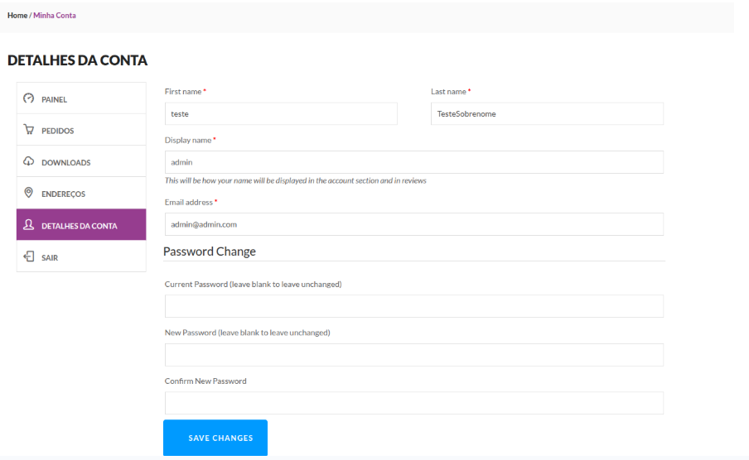
Fonte: Elaborado pelo autor (2026).

2.3 Casos de testes
Foram elaborados 49 casos de teste para as oito histórias (de 5 a 8 por história), cobrindo o caminho feliz, os fluxos alternativos e os cenários negativos. Todos os casos estão escritos em Gherkin, na pasta Gherkin/Casos de Teste do repositório, com um cenário para cada caso, identificado pela mesma ID usada neste documento. Nem todos os casos estão automatizados: a automação foi priorizada para os de maior valor e os demais permanecem para execução manual, o que também está indicado nas tags @automatizado e @manual de cada cenário. O Quadro 16 detalha cada caso, com ID, título, regra de negócio validada, tipo de fluxo, técnica aplicada e situação da automação.
Quadro 15 – Resumo dos casos por história
História | Funcionalidade | Casos | Auto. | Manual | Feliz | Alt. | Neg.
US-0001 | Adicionar item ao carrinho | 6 | 3 | 3 | 2 | 2 | 2
US-0002 | Login na plataforma | 6 | 4 | 2 | 1 | 0 | 5
US-0003 | API de cupons | 8 | 8 | 0 | 2 | 1 | 5
US001 | Catálogo de produtos | 6 | 0 | 6 | 2 | 3 | 1
US002 | Painel Minha Conta | 5 | 0 | 5 | 2 | 1 | 2
US003 | Meus pedidos | 6 | 0 | 6 | 2 | 2 | 2
US004 | Endereços | 6 | 4 | 2 | 2 | 2 | 2
US005 | Detalhes da conta | 6 | 6 | 0 | 2 | 1 | 3
Total |  | 49 | 25 | 24 | 15 | 12 | 22
Fonte: Elaborado pelo autor (2026).
Quadro 16 – Relação dos casos de teste
ID | Título | Regra | Fluxo | Técnica | Auto.
CT-US0001-01 | Adicionar um produto ao carrinho | - | Feliz | Teste de caso de uso | Sim
CT-US0001-02 | Adicionar vários produtos diferentes ao carrinho | - | Feliz | Teste de caso de uso | Sim
CT-US0001-03 | Remover item e restaurar pelo link 'Desfazer' | - | Alt. | Transição de estado | Sim
CT-US0001-04 | Limite de itens do mesmo produto (10) | Máx. 10 itens do mesmo produto | Neg. | Análise de valor limite | Não
CT-US0001-05 | Limite de valor total do carrinho (R$ 990,00) | Valor máx. R$ 990,00 | Neg. | Análise de valor limite | Não
CT-US0001-06 | Desconto conforme faixa de valor do carrinho | R$ 200 a R$ 600: 10%; acima de R$ 600: 15% | Alt. | Partição de equivalência + valor limite | Não
CT-US0002-01 | Login com credenciais válidas | - | Feliz | Teste de caso de uso | Sim
CT-US0002-02 | Login com senha incorreta | Mensagem de erro para login/senha errados | Neg. | Tabela de decisão | Sim
CT-US0002-03 | Login com usuário inexistente | Mensagem de erro para login/senha errados | Neg. | Tabela de decisão | Sim
CT-US0002-04 | Login com campos obrigatórios vazios | - | Neg. | Partição de equivalência | Sim
CT-US0002-05 | Bloqueio após 3 senhas incorretas | 3 erros de senha: bloqueio de 15 min | Neg. | Análise de valor limite | Não
CT-US0002-06 | Login de usuário inativo | Somente usuários ativos fazem login | Neg. | Partição de equivalência | Não
CT-US0003-01 | Cadastrar cupom com todos os campos válidos | POST com campos obrigatórios | Feliz | Teste de caso de uso | Sim
CT-US0003-02 | Listar todos os cupons | GET lista todos os cupons | Feliz | Teste de caso de uso | Sim
CT-US0003-03 | Buscar cupom por ID válido | GET busca por ID | Alt. | Partição de equivalência | Sim
CT-US0003-04 | Buscar cupom por ID inexistente | - | Neg. | Partição de equivalência | Sim
CT-US0003-05 | Cadastrar cupom sem código | - | Neg. | Partição de equivalência | Sim
CT-US0003-06 | Cadastrar cupom com valor negativo | - | Neg. | Análise de valor limite | Sim
CT-US0003-07 | Cadastrar cupom com código repetido | Nome do cupom não pode ser repetido | Neg. | Partição de equivalência | Sim
CT-US0003-08 | Acessar a API sem autenticação | - | Neg. | Tabela de decisão | Sim
CT-US001-01 | Exibir imagem, nome, valor e avaliação de cada item | RN01 | Feliz | Teste de caso de uso | Não
CT-US001-02 | Opções ao passar o mouse na visualização em grade | RN02 | Feliz | Teste de caso de uso | Não
CT-US001-03 | Opções na visualização em lista | RN03 | Alt. | Teste de caso de uso | Não
CT-US001-04 | Ordenação dos produtos | RN04 | Alt. | Partição de equivalência | Não
CT-US001-05 | Alternar entre visualização em grade e em lista | RN05 | Alt. | Transição de estado | Não
CT-US001-06 | Ordenação com um único produto na lista | RN04 | Neg. | Análise de valor limite | Não
CT-US002-01 | Exibir mensagem de boas-vindas | RN01 | Feliz | Teste de caso de uso | Não
CT-US002-02 | Realizar logout | RN02 | Feliz | Transição de estado | Não
CT-US002-03 | Painel disponível com login ativo | RN03 | Alt. | Partição de equivalência | Não
CT-US002-04 | Acessar o painel sem login ativo | RN04 | Neg. | Partição de equivalência | Não
CT-US002-05 | Voltar ao painel após o logout pelo histórico do navegador | RN03 / RN04 | Neg. | Transição de estado | Não
CT-US003-01 | Pedido pago aparece na lista | RN01 | Feliz | Teste de caso de uso | Não
CT-US003-02 | Colunas Pedido, Data, Status e Total | RN02 | Feliz | Teste de caso de uso | Não
CT-US003-03 | Ação de visualizar disponível em cada pedido | RN03 | Alt. | Teste de caso de uso | Não
CT-US003-04 | Detalhes completos do pedido | RN04 | Alt. | Teste de caso de uso | Não
CT-US003-05 | Cliente sem pedidos | RN01 | Neg. | Partição de equivalência | Não
CT-US003-06 | Acessar pedido de outro cliente | RN04 | Neg. | Partição de equivalência | Não
CT-US004-01 | Atualizar endereço de entrega com dados válidos | RN05 | Feliz | Teste de caso de uso | Sim
CT-US004-02 | Atualizar endereço de faturamento com dados válidos | RN05 | Feliz | Teste de caso de uso | Sim
CT-US004-03 | Campos obrigatórios em branco | RN01 / RN02 | Neg. | Tabela de decisão | Sim
CT-US004-04 | Salvar sem o nome da empresa (campo opcional) | RN03 | Alt. | Partição de equivalência | Sim
CT-US004-05 | Modelo de campos idêntico entre faturamento e entrega | RN04 | Alt. | Teste de caso de uso | Não
CT-US004-06 | Alterar endereço não muda o de pedido anterior | RN06 | Neg. | Teste de caso de uso | Não
CT-US005-01 | Atualizar informações pessoais com dados válidos | RN01 | Feliz | Teste de caso de uso | Sim
CT-US005-02 | Alterar senha com todos os campos preenchidos | RN03 | Feliz | Teste de caso de uso | Sim
CT-US005-03 | Campos obrigatórios em branco | RN01 / RN02 | Neg. | Tabela de decisão | Sim
CT-US005-04 | Senha: preencher apenas alguns campos da seção | RN04 | Neg. | Tabela de decisão | Sim
CT-US005-05 | E-mail sem arroba | RN05 | Neg. | Partição de equivalência | Sim
CT-US005-06 | Salvar sem preencher a seção de senha (opcional) | RN03 | Alt. | Partição de equivalência | Sim
Fonte: Elaborado pelo autor (2026).
Os casos automatizados incluem, para cada história com automação, ao menos um caminho feliz e um alternativo ou negativo.

2.4 Repositório no GitHub
O código-fonte das automações, a documentação em Gherkin e este documento estão versionados no repositório público abaixo.
Link do repositório: https://github.com/Borboletas-Edu/Projeto-completo---EBAC---QE
Quadro 17 – Estrutura de pastas do repositório
Pasta do repositório | Conteúdo
Automação - UI - Cypress | Testes de interface com Cypress, incluindo o setup de estoque via API do WooCommerce para os testes de carrinho
Automação - UI - Playwright | Testes de interface com Playwright e Pytest (pasta de UI)
Automação - API - Supertest | Testes de API de cupons com Supertest, Jest e validação de contrato
Automação - API - Pytest | Testes de API de cupons com Pytest e Allure
K6 - Testes de Performance | Testes de carga, pico e estresse com K6, com thresholds de desempenho
Gherkin | Critérios de aceite (subpasta Critérios de Aceite) e os 49 casos de teste (subpasta Casos de Teste) das 8 histórias, em Gherkin
Documentação | Este trabalho de conclusão nas versões DOCX e PDF
.github/workflows | Workflow de integração contínua no GitHub Actions (qa.yml)
Fonte: Elaborado pelo autor (2026).

2.5 Testes automatizados

2.5.1 Automação de UI
Para a interface web foram construídos dois projetos equivalentes, um em Cypress (JavaScript) e outro em Playwright (Python com Pytest), cobrindo cadastro, login, carrinho, endereços e detalhes da conta. O Quadro 18 compara as ferramentas consideradas.
Quadro 18 – Comparativo entre Cypress, Playwright e Selenium WebDriver
Critério | Cypress | Playwright | Selenium WebDriver
Linguagens | JavaScript / TypeScript | JavaScript, TypeScript, Python, Java e .NET | Java, Python, JavaScript, C# e outras
Espera por elementos | Automática (retry embutido) | Automática (auto-wait) | Manual (waits explícitos)
Navegadores | Chrome, Edge, Firefox e WebKit (experimental) | Chromium, Firefox e WebKit | Todos, via drivers
Instalação e configuração | Simples (um pacote npm) | Simples (pacote + instalação dos navegadores) | Mais trabalhosa (drivers e bindings)
Execução em paralelo | Nativa em nuvem; local com plugins | Nativa | Via Grid ou frameworks
Depuração | Test Runner visual, time travel e screenshots | Trace Viewer, vídeo e screenshots | Depende da IDE e de plugins
Relatórios | Mochawesome e Allure | Allure, HTML e JUnit | Allure e outros, via framework de teste
Curva de aprendizado | Baixa | Baixa a média | Média a alta
Fonte: Elaborado pelo autor (2026).
A utilização de Cypress e Playwright em conjunto teve como objetivo conhecer, explorar e comparar ambas as soluções, proporcionando experiência prática com suas funcionalidades e diferentes abordagens. O Playwright com Python também permitiu aproveitar o conhecimento já existente nas automações de API com Pytest.
Embora ambas tenham apresentado pontos positivos, considerando a facilidade de trabalho, produtividade, funcionalidades, acompanhamento nativo, integração com a nuvem e experiência adquirida, minha preferência seria pelo Cypress para dar continuidade ao projeto, respeitando também os critérios e as necessidades da equipe.
2.5.2 Testing Pattern
Foram aplicados o Page Object, que centraliza seletores e ações de cada página, e uma camada de fluxo (Flow) que combina ações de páginas em operações de negócio, como realizar login ou editar endereço. Os dados ficam separados dos testes (data-driven), permitindo executar a mesma validação para vários cenários de entrada.
Relatórios. O Cypress gera relatório com Mochawesome e o Playwright com Allure.
Figura 6 – Relatório Cypress
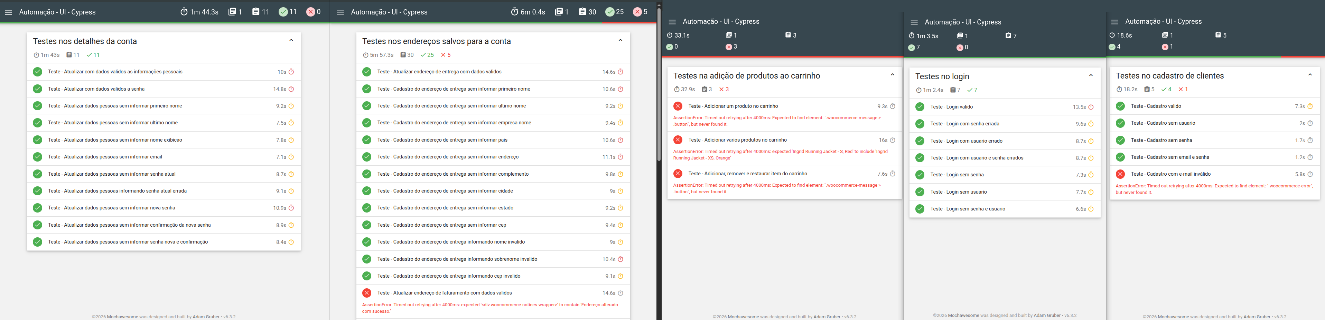
Fonte: Elaborado pelo autor (2026).
Figura 7 – Relatório Playwright com Pytest
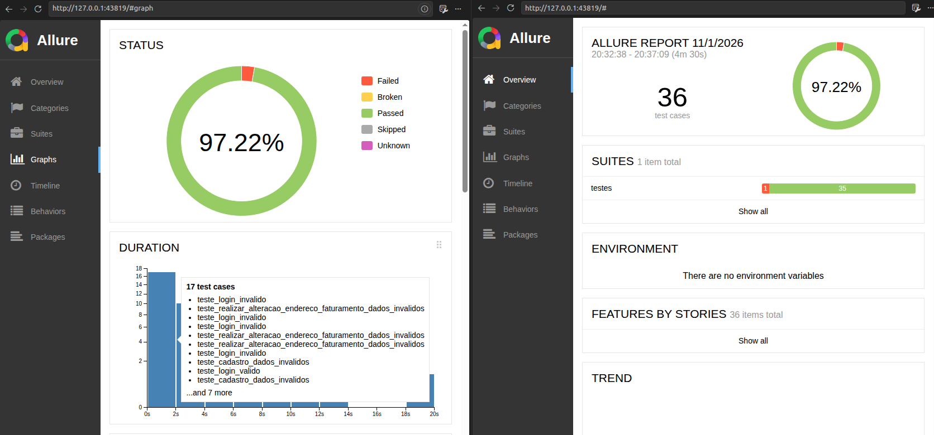
Fonte: Elaborado pelo autor (2026).

2.5.3 Automação de API
A API de cupons do WooCommerce (/wc/v3/coupons) foi automatizada com Supertest e Jest, no projeto “Automação - API - Supertest”, com autenticação Basic e credenciais fora do código, em arquivo .env. Os 12 testes cobrem:
- GET: listagem de cupons, busca por ID válido, ID inexistente (404) e acesso sem autenticação (401);
- POST: cadastro válido, sem descrição (campo opcional), sem código, valor negativo, sem tipo de desconto, tipo inexistente, código repetido e sem autenticação.
Contrato. As respostas de sucesso (item e lista) e de erro são validadas com Ajv contra schemas versionados em contracts/ (cupomSchema e erroSchema), verificando campos obrigatórios, tipos e valores permitidos. Se o contrato mudar, o teste falha indicando o campo e o motivo.
Padrão e relatório. Foi usada uma camada de serviço (utils/cupomApi.js) para as chamadas HTTP, payloads gerados dinamicamente para evitar colisão de códigos e relatório HTML gerado com jest-html-reporters. Existe ainda uma automação equivalente em Pytest, com Allure, na pasta “Automação - API - Pytest”.
Figura 8 – Relatório API com Pytest
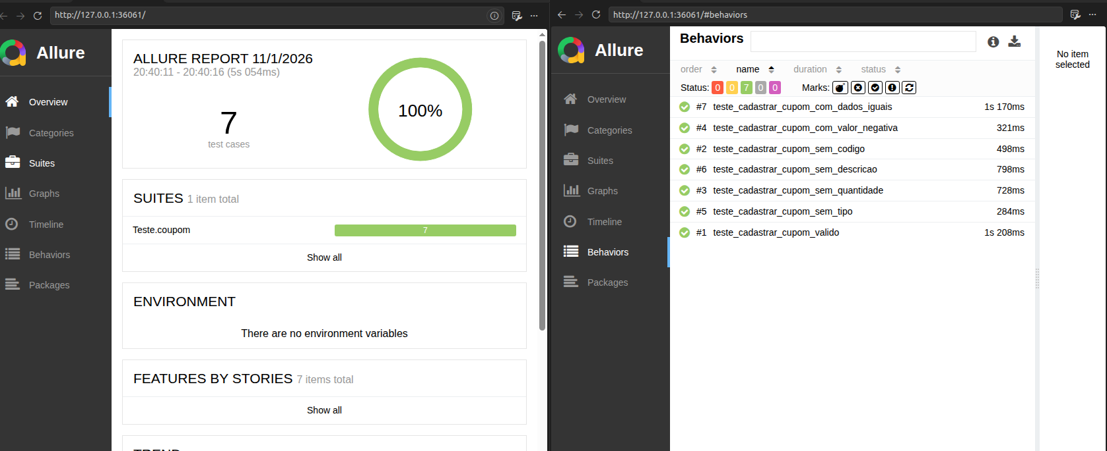
Fonte: Elaborado pelo autor (2026).
Figura 9 – Relatório API com Supertest
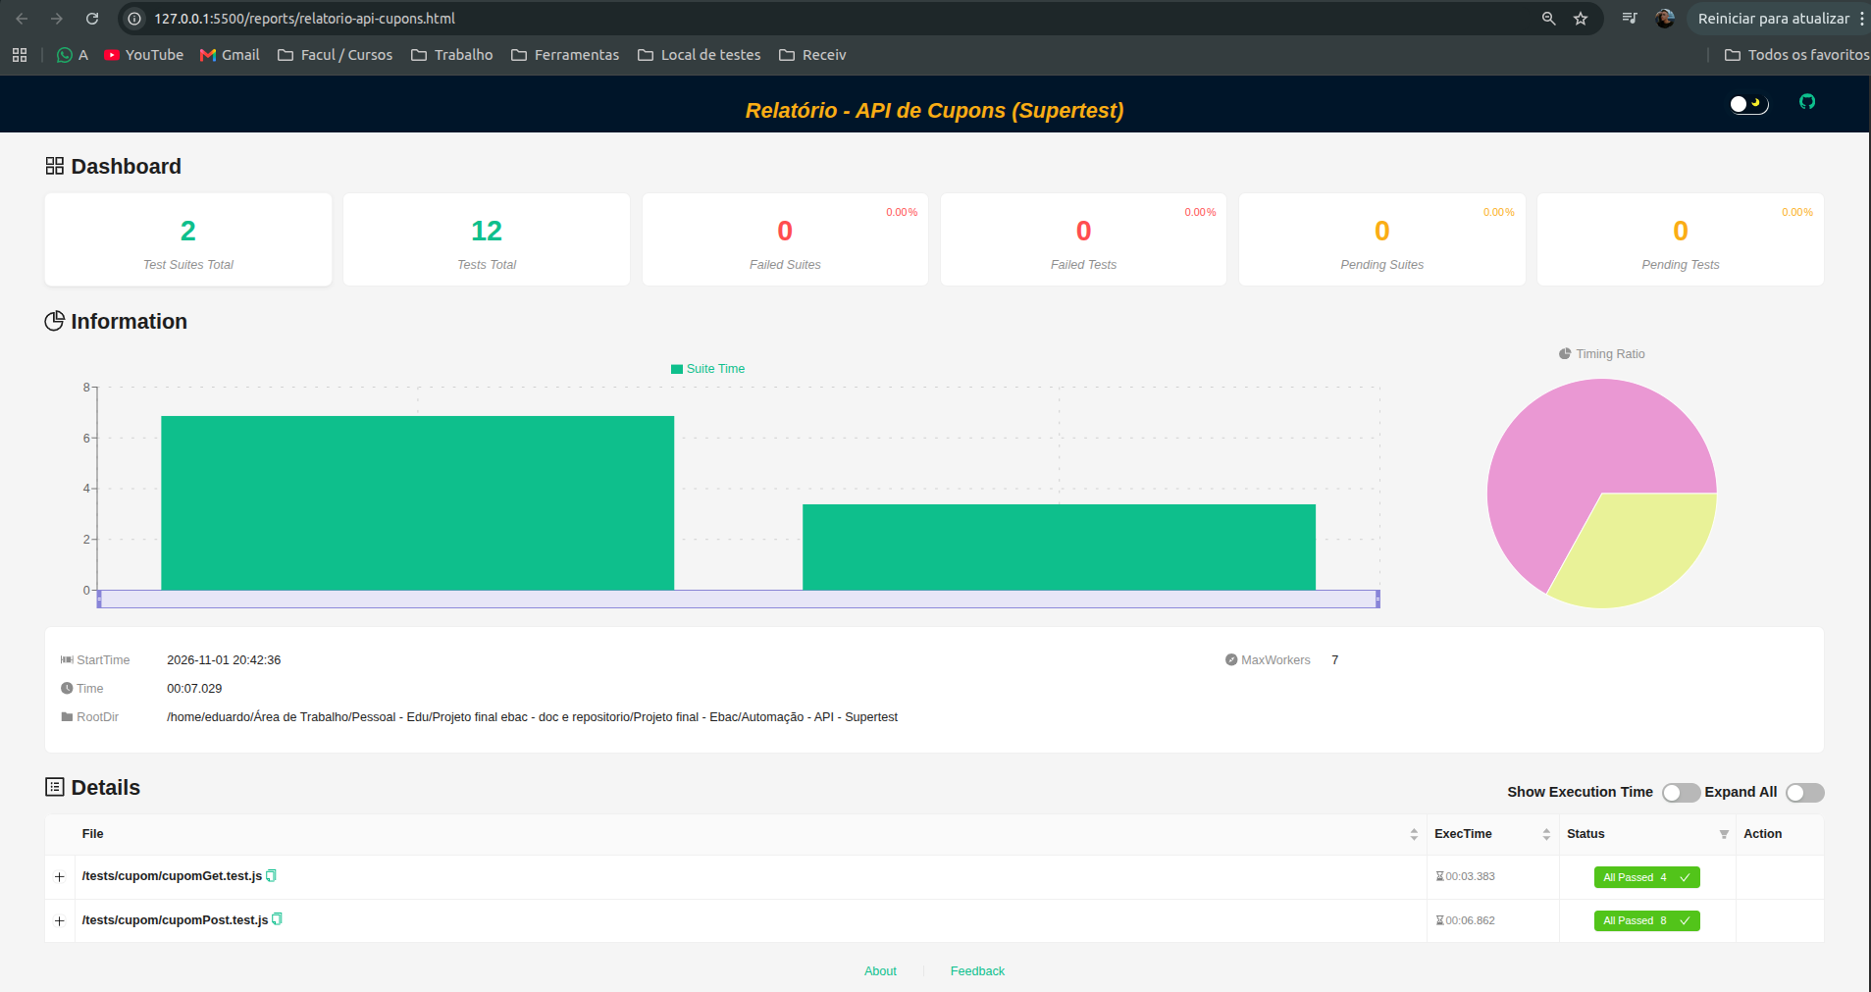
Fonte: Elaborado pelo autor (2026).
Boas práticas adotadas
- Separação entre dados, páginas, fluxos e especificações nos testes de UI;
- Credenciais em variáveis de ambiente, com arquivo .env.example e .env fora do versionamento;
- Dados dinâmicos para evitar conflitos entre execuções;
- Relatórios gerados a cada execução e ignorados no versionamento;
- README em cada projeto explicando estrutura, configuração e execução.

2.6 Integração contínua
A integração contínua foi implementada com GitHub Actions no workflow “QA - Testes automatizados”, versionado em .github/workflows/qa.yml. O disparo é manual (workflow_dispatch), pela aba Actions do repositório, o que permite executar a suíte sob demanda sem sobrecarregar o ambiente público da loja. O workflow usa permissão somente de leitura do conteúdo (contents: read), Python 3.12 e Node.js 22 (LTS).
Os jobs rodam em sequência e cada um é executado mesmo que o anterior tenha falhado, garantindo que todos os relatórios sejam gerados:
- E2E – Playwright: instala as dependências e o navegador Chromium e executa a suíte com Pytest, publicando os resultados do Allure;
- E2E – Cypress: instala com npm ci, executa no Chrome, mescla os resultados e gera o relatório HTML do Mochawesome, publicando relatórios e screenshots;
- API – Supertest: executa os testes de cupons com validação de contrato e publica o relatório HTML do Jest;
- API – Pytest: executa a suíte de cupons e publica os resultados do Allure;
- Performance – K6: instala o K6 (grafana/setup-k6-action) e executa os testes de carga, pico e estresse de cadastro e login, exportando um dashboard HTML de cada execução;
- Resultado geral: consolida o resultado dos cinco jobs e marca o workflow como falho se qualquer um deles não terminar com sucesso.
Os dados sensíveis (endereço da loja e da API, usuários e senhas da interface, da API e do K6) ficam em GitHub Secrets e são injetados como variáveis de ambiente, sem aparecer no código. As dependências de pip e npm são mantidas em cache para reduzir o tempo de execução. Cada job possui limite de tempo (timeout) de 20 a 30 minutos.
Ao final de cada execução, os relatórios ficam disponíveis como artefatos do workflow (Figura 11) e o resultado do pipeline executado manualmente é apresentado na Figura 10.

Figura 10 – Integração contínua executada manualmente
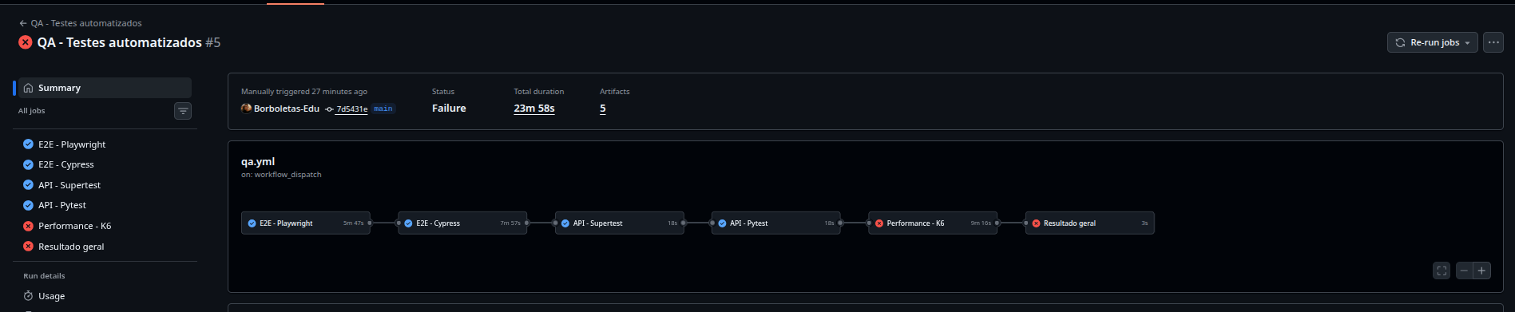
Fonte: Elaborado pelo autor (2026).
Figura 11 – Artifacts gerados – Relatórios e screenshots
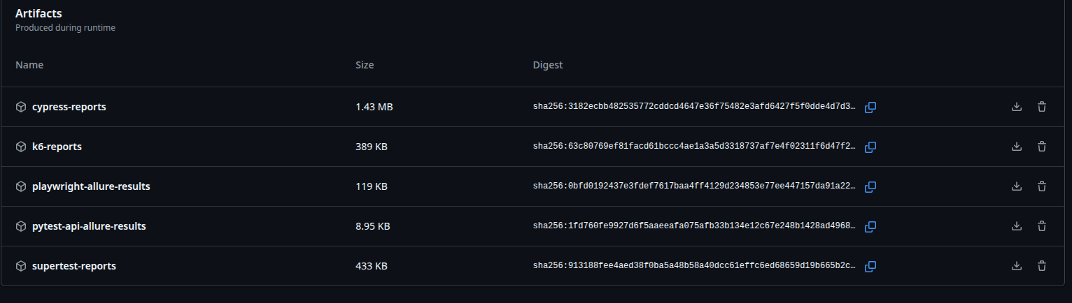
Fonte: Elaborado pelo autor (2026).

2.7 Testes de performance
Os testes de performance foram implementados com K6 para dois casos de teste: login (POST /public/authUser) e cadastro de usuário (POST /public/addUser). Cada um possui scripts de carga (load), pico (spike) e estresse (stress). Os scripts de carga seguem a configuração exigida:
Quadro 19 – Configuração dos testes de carga com K6
Parâmetro | Valor
Usuários virtuais | 20
Tempo de execução | 2 minutos
Rampup | 20 segundos
Estágios | 20 s subindo até 20 VUs + 1 min 40 s mantendo 20 VUs
Massa de dados (login) | user1_ebac, senha psw!ebac@test
Validações (checks) | Status 200 e mensagem de retorno esperada
Thresholds | Load: erros < 5%, p(95) < 8 s, p(99) < 10 s e checks > 95%; spike e stress: erros < 10%, p(95) < 15 s e checks > 90%
Fonte: Elaborado pelo autor (2026).
Figura 12 – Execução em tempo real dos testes
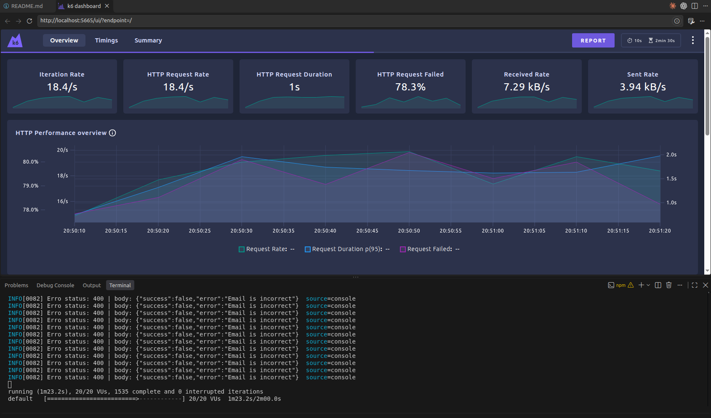
Fonte: Elaborado pelo autor (2026).
Os relatórios gerados pelo K6 Web Dashboard na execução da pipeline de integração contínua foram analisados para cada um dos seis scripts. Os principais resultados estão consolidados no Quadro 20, com os tempos de resposta das requisições (http_req_duration) e a situação dos thresholds definidos no Quadro 19.
Quadro 20 – Resultados dos testes de performance com K6
Teste | VUs máx. | Requisições | Vazão (req/s) | Média | p(95) | Máximo | Erros | Thresholds
Login – carga | 20 | 507 | 4,09 | 4,46 s | 8,01 s | 8,75 s | 0% | Reprovado
Login – pico | 80 | 195 | 4,06 | 14,85 s | 24,20 s | 24,39 s | 0% | Reprovado
Login – estresse | 80 | 410 | 4,08 | 11,09 s | 21,94 s | 21,95 s | 0% | Reprovado
Cadastro – carga | 20 | 492 | 4,02 | 4,52 s | 5,62 s | 6,02 s | 0% | Aprovado
Cadastro – pico | 80 | 196 | 3,97 | 15,37 s | 21,32 s | 25,30 s | 0% | Reprovado
Cadastro – estresse | 80 | 404 | 4,04 | 10,68 s | 19,07 s | 28,81 s | 0% | Reprovado
Fonte: Elaborado pelo autor (2026), a partir dos relatórios do K6 Web Dashboard.
Em todos os cenários a taxa de erros foi de 0% e os checks foram atendidos em 100% das requisições: mesmo com 80 usuários virtuais simultâneos, o servidor não recusou nenhuma requisição nem retornou respostas inválidas. Em contrapartida, a vazão permaneceu praticamente constante, em torno de 4 requisições por segundo, tanto com 20 quanto com 80 usuários. Como a capacidade de atendimento não acompanha o aumento da concorrência, as requisições excedentes ficam em fila e o tempo de resposta cresce na mesma proporção do número de usuários.
No teste de carga, o cadastro foi aprovado em todos os thresholds, com p(95) de 5,62 s, enquanto o login ficou no limite e foi reprovado por apenas 11 ms (p(95) de 8,01 s para o limite de 8 s). Nos testes de pico e de estresse, os dois fluxos foram reprovados somente no critério de tempo de resposta, com p(95) entre 19 e 24 s, acima do limite de 15 s. No estresse, a degradação foi gradual: o tempo médio passou de cerca de 1 s com 10 usuários para cerca de 16 s com 80 usuários, sem que fosse atingido um ponto de ruptura com erros.
Conclui-se que a aplicação é estável, pois manteve 100% de respostas corretas mesmo sob pico e estresse, porém tem capacidade limitada a aproximadamente 4 requisições por segundo nos endpoints de login e cadastro. Com 20 usuários simultâneos, o tempo de resposta já fica entre 4 e 8 s, acima disso a experiência do usuário se degrada de forma significativa.

2.8 Relatório de bugs
Durante a execução dos testes automatizados, as divergências entre o comportamento do sistema e as regras de negócio definidas nos critérios de aceitação foram registradas como bugs, no modelo abaixo.
O teste automatizado de bloqueio de login (teste_bloqueio_login) falhou porque, na terceira tentativa com senha incorreta, o sistema não exibiu a mensagem de bloqueio nem bloqueou o acesso, contrariando a regra de negócio que exige o bloqueio do usuário por 15 minutos após 3 tentativas inválidas.
Quadro 21 – Relatório do BUG-001
ID: | BUG-001
Título: | Login não é bloqueado após 3 tentativas com senha incorreta
Ambiente: | Loja EBAC (WooCommerce) – ambiente de testes  Navegador: Chromium (Playwright – Python)  Teste automatizado: testes/teste_login.py::TesteLogin::teste_bloqueio_login
URL: | http://lojaebac.ebaconline.art.br/minha-conta/
Evidências: | Figura 13 – Falha do teste automatizado teste_bloqueio_login (Playwright)  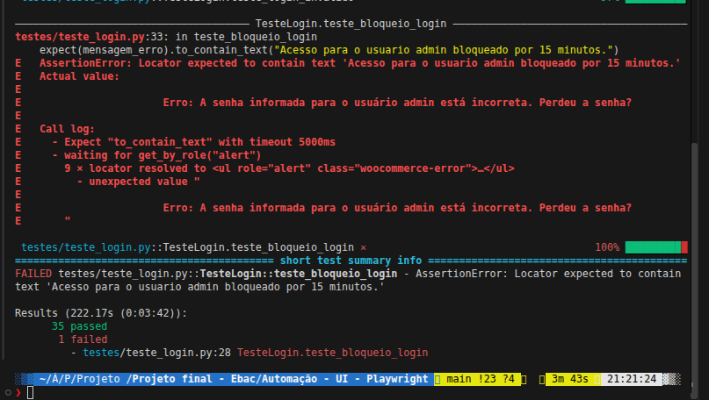  Fonte: Elaborado pelo autor (2026).  Figura 14 – Mensagem exibida após a terceira tentativa com senha incorreta  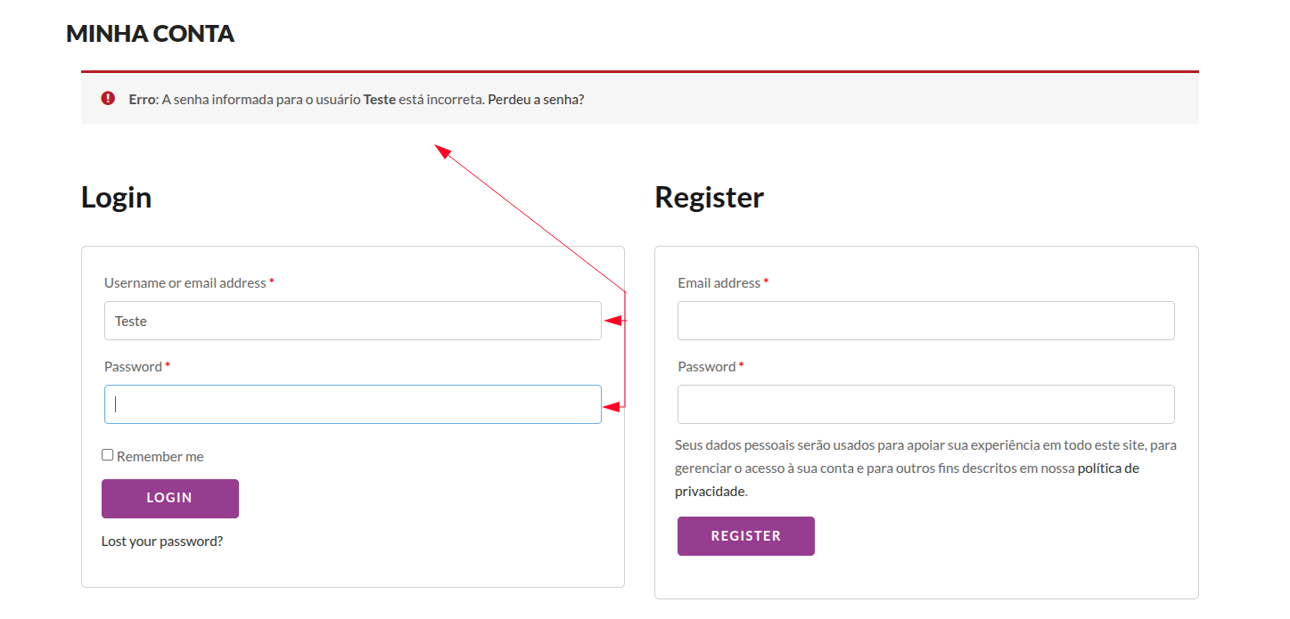  Fonte: Elaborado pelo autor (2026).
Etapas para reproduzir: | 1. Acessar a página “Minha conta”.  2. Informar o usuário “admin” e uma senha incorreta.  3. Clicar em “Login”.  4. Repetir os passos 2 e 3 até completar 3 tentativas com senha incorreta.
Resultado e comportamento esperado: | Resultado obtido: na terceira tentativa o sistema continua exibindo “Erro: A senha informada para o usuário admin está incorreta. Perdeu a senha?” e o usuário não é bloqueado, permitindo novas tentativas.  Comportamento esperado: conforme a regra de negócio da US-0002 (CT-US0002-05 – Bloqueio após 3 senhas incorretas), na terceira tentativa o acesso deve ser bloqueado por 15 minutos e o sistema deve exibir “Acesso para o usuario admin bloqueado por 15 minutos.”
Gravidade: | Alta – a ausência de bloqueio permite tentativas ilimitadas de senha (risco de ataque de força bruta).
Prioridade: | Alta
Data e hora: | 05/11/2026 – 21:21
Criado por: | Eduardo de Araujo (QA)
Atribuído para: | Equipe de desenvolvimento
Fonte: Elaborado pelo autor (2026).
Os testes de cadastro de endereço com nome ou sobrenome inválidos falharam porque o sistema não possui um tratamento mais robusto para o formato desses campos: valores apenas numéricos são aceitos e o endereço é salvo normalmente, sem a mensagem de validação esperada.
Quadro 22 – Relatório do BUG-002
ID: | BUG-002
Título: | Campos Nome e Sobrenome do endereço aceitam valores apenas numéricos
Ambiente: | Loja EBAC (WooCommerce) – ambiente de testes  Navegador: Chrome (Cypress)  Testes automatizados: cypress/e2e/enderecoTest.cy.js – “Cadastro do endereço … informando nome invalido” e “… informando sobrenome invalido”
URL: | http://lojaebac.ebaconline.art.br/minha-conta/edit-address/
Evidências: | Figura 15 – Endereço salvo com sobrenome “12345” (Cypress)  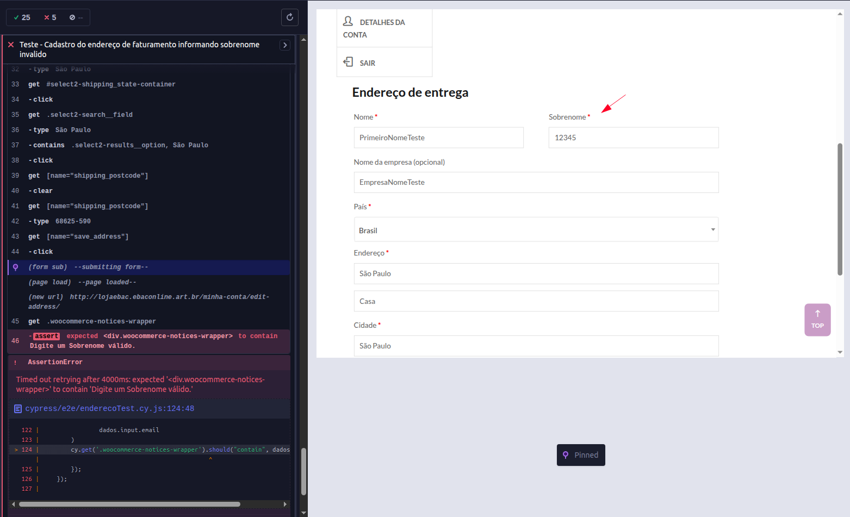  Fonte: Elaborado pelo autor (2026).  Figura 16 – Endereço salvo com nome “12345” (Cypress)  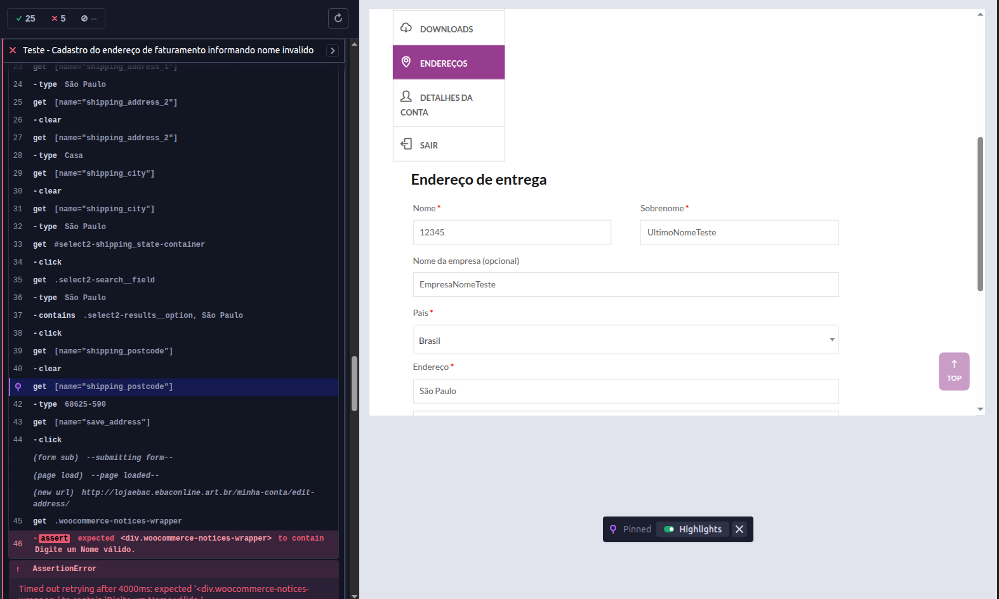  Fonte: Elaborado pelo autor (2026).
Etapas para reproduzir: | 1. Fazer login e acessar “Minha conta” > “Endereços”.  2. Clicar em editar o endereço (entrega ou faturamento).  3. Preencher todos os campos obrigatórios com dados válidos, informando “12345” no campo Nome (ou no campo Sobrenome).  4. Clicar em “Salvar endereço”.
Resultado e comportamento esperado: | Resultado obtido: o endereço é salvo normalmente com Nome ou Sobrenome “12345”, sem nenhuma mensagem de validação.  Comportamento esperado: o sistema deve validar o formato dos campos Nome e Sobrenome, impedindo a gravação de valores apenas numéricos e exibindo a mensagem “Digite um Nome válido.” / “Digite um Sobrenome válido.”
Gravidade: | Média – permite gravar dados inconsistentes de destinatário, que podem ser levados para pedidos e etiquetas de entrega; não bloqueia o fluxo de compra.
Prioridade: | Baixa
Data e hora: | 05/11/2026 – 22:26
Criado por: | Eduardo de Araujo
Atribuído para: | Equipe de desenvolvimento
Fonte: Elaborado pelo autor (2026).

3 CONCLUSÃO
A realização deste trabalho me permitiu percorrer, de ponta a ponta, o fluxo de um Quality Engineer: partir das histórias de usuário e de suas regras de negócio, escrever critérios de aceitação em Gherkin, projetar 49 casos de teste com técnicas como partição de equivalência, valor limite e tabela de decisão, automatizar os casos de maior valor e executar tudo em integração contínua, com relatórios como evidência.
Uma das principais lições foi a importância de ligar cada caso de teste a uma regra de negócio. Ao comparar os critérios que eu havia escrito com as regras das histórias, percebi lacunas e precisei ajustá-los, o que mostrou que a rastreabilidade entre regra, critério e teste evita retrabalho.
Na automação de interface, trabalhar com Cypress e Playwright, ambos com Page Object e uma camada de fluxo, deixou claras as diferenças de produtividade, depuração e integração entre as ferramentas, e a minha preferência para dar continuidade ao projeto é o Cypress. Na performance, o K6 expôs um problema de massa de dados: apenas um dos cinco usuários definidos para o login autenticava no ambiente. Isso reforçou que o resultado de um teste de carga só é confiável quando os dados e o ambiente estão sob controle.
Na integração contínua, aprendi a usar GitHub Actions com secrets, cache de dependências e artefatos, e a organizar os jobs para que uma falha não impeça a geração dos demais relatórios. Levo desta experiência uma forma de trabalhar mais organizada e orientada a evidências, que pretendo aplicar no meu dia a dia profissional.

REFERÊNCIAS
AJV. Ajv JSON schema validator. Disponível em: https://ajv.js.org/. Acesso em: 1 nov. 2026.
ALLURE. Allure Report documentation. Disponível em: https://allurereport.org/docs/. Acesso em: 1 nov. 2026.
CUCUMBER. Gherkin reference. Disponível em: https://cucumber.io/docs/gherkin/reference/. Acesso em: 1 nov. 2026.
CYPRESS. Cypress documentation. Disponível em: https://docs.cypress.io/. Acesso em: 1 nov. 2026.
ESCOLA BRITÂNICA DE ARTES CRIATIVAS E TECNOLOGIA (EBAC). Curso Profissão: Engenheiro de Qualidade de Software. São Paulo: EBAC, 2026.
GITHUB. GitHub Actions documentation. Disponível em: https://docs.github.com/en/actions. Acesso em: 1 nov. 2026.
GRAFANA LABS. Grafana k6 documentation. Disponível em: https://grafana.com/docs/k6/latest/. Acesso em: 1 nov. 2026.
JEST. Jest documentation. Disponível em: https://jestjs.io/docs/getting-started. Acesso em: 1 nov. 2026.
MICROSOFT. Playwright for Python documentation. Disponível em: https://playwright.dev/python/. Acesso em: 1 nov. 2026.
PYTEST. pytest documentation. Disponível em: https://docs.pytest.org/. Acesso em: 1 nov. 2026.
SUPERTEST. SuperTest: HTTP assertions made easy via SuperAgent. Disponível em: https://github.com/ladjs/supertest. Acesso em: 1 nov. 2026.
WOOCOMMERCE. WooCommerce REST API documentation. Disponível em: https://woocommerce.github.io/woocommerce-rest-api-docs/. Acesso em: 1 nov. 2026.

